Juan Vela Vargas 1ºDAW

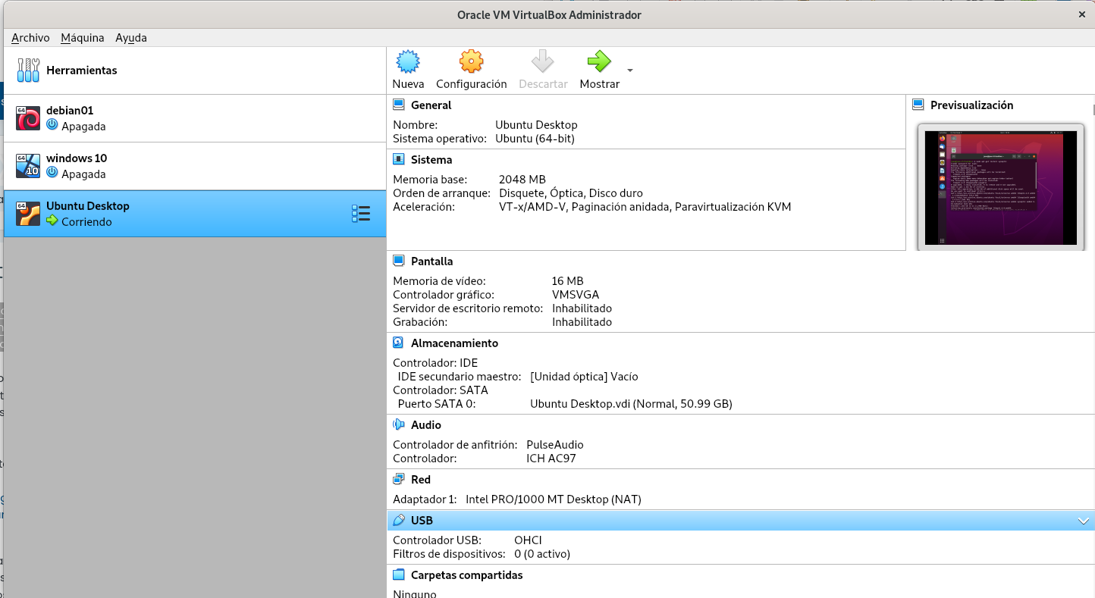
1. En esta actividad se deberán realizar las tareas de instalación, actualización y desinstalación de un paquete en Ubuntu, por lo que previamente se habrá tenido que crear una VM en VirtualBox e instalado el SO Ubuntu Desktop LTS.

2.Tras este paso previo, descarga e instala Synaptic Package Manager.
Analiza y comenta las diferencias entre el centro de Software de Ubuntu y Synaptic y describe brevemente la estructura de Synaptic.
Para ello, repasa primero la teoría relacionada.

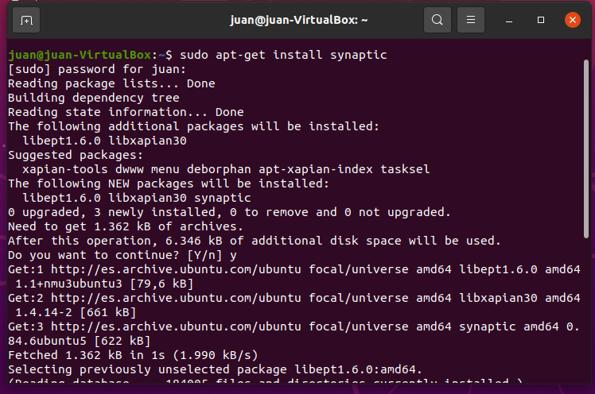

Synaptic es un gestor de software con interfaz que nos permite instalar programas sin tener que escribir en la terminal.

La diferencia entre synaptic y el centro de software de ubuntu es que el centro de software es más fácil de usar pero, por otro lado, synaptic tiene mas opciones como por ejemplo más detalles sobre los paquetes.

3. Por último, realiza un breve tutorial en inglés sobre la instalación, actualización y desinstalación de un paquete. Usa frases cortas y las capturas que entiendas necesarias para que un usuario principiante pudiese seguir los pasos necesarios para realizar las mismas acciones que previamente has tenido que realizar tú.

we are going to install, update and uninstall visual studio code in ubuntu desktop.

first we must look for the installation command of the program that in this case is on the official page.

Install the HTTPS support for apt to get packages from Microsoft and other repositories.

sudo apt install -y curl apt-transport-https

Update the repository index using the apt command.

sudo apt update

and after insert the installation command

sudo apt install -y code

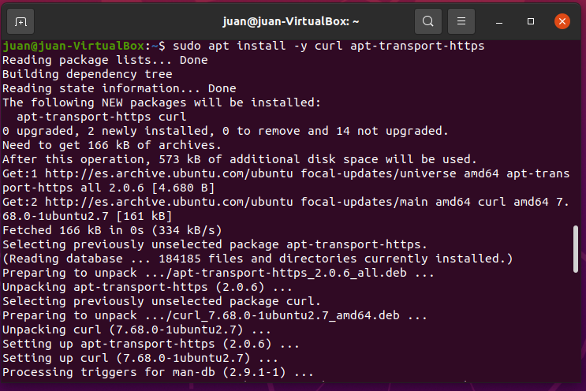
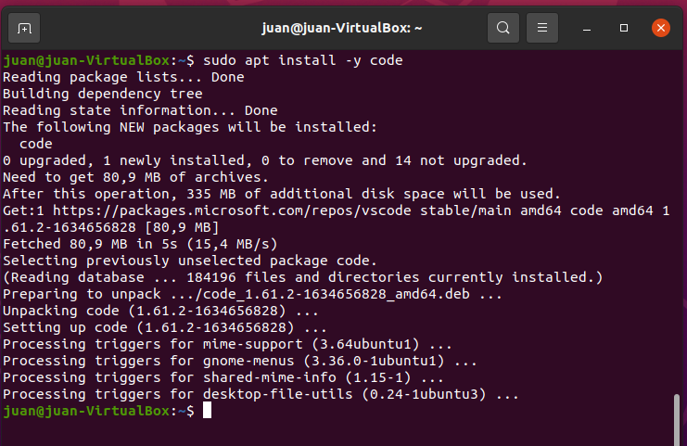

To update the program we must look for the command to update the repository

sudo add-apt-repository "deb [arch=amd64] https://packages.microsoft.com/repos/vscode stable main"
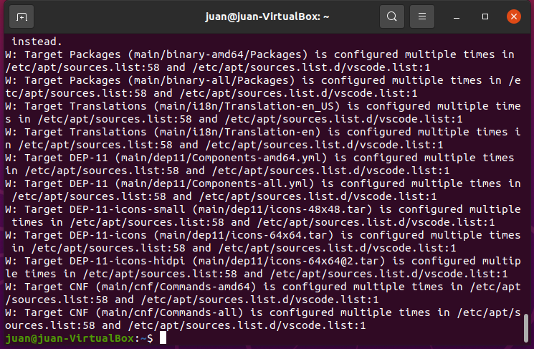

to uninstall the program we must use the following command

sudo dpkg -P code

with this we will uninstall the program

